暨南大学本科实验报告专用纸
课程名称 计算机网络实验 成绩评定
实验项目名称 综合组网与配置 指导教师 潘冰
实验项目编号 12 实验项目类型 设计型 实验地点 计算机网络实验室
学生姓名 冯振宇 学号 2019051116
学院 智能科学与工程 系 计算机 专业 信息安全
实验时间 2021 年 11 月 30 日 下 午～ 12 月 20 日 下 午

【实验目的】
通过该实验的设计与配置模拟，考核学生对已学知识的掌握程度，加深对网络协议和原理的理解；培养学生利用网络技术结合实际需要分析问题、解决问题的能力；培养学生的组网技能和实际动手能力；培养学生的协调工作能力；提高学生撰写实验报告的能力。

【实验内容】
- 配置路由器的RIP协议实现动态路由。
- 观察路由信息表。并测试主机之间的连通性。

【实验设备】
思科模拟器

【实验步骤】
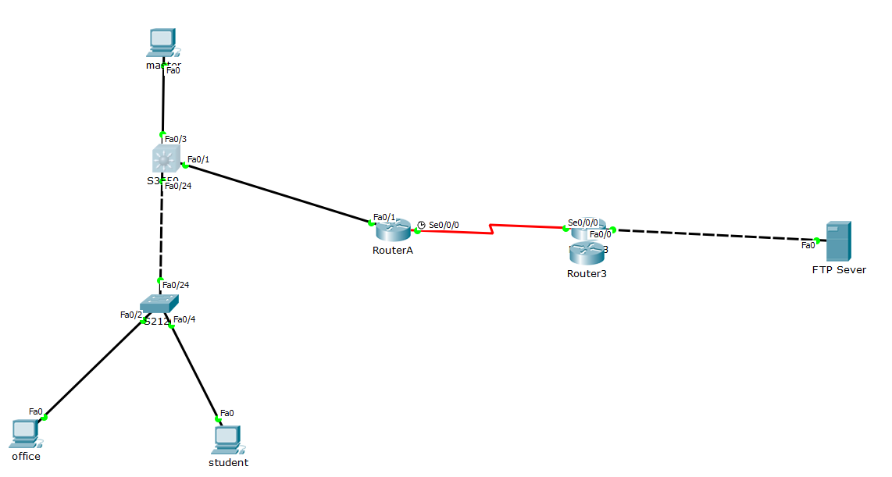
网管机配置
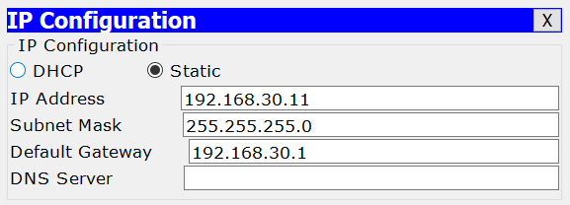
办公网配置
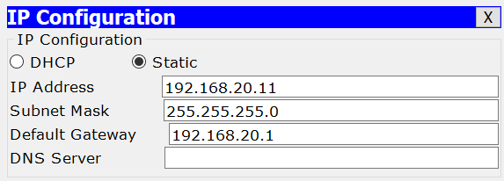
学生网配置
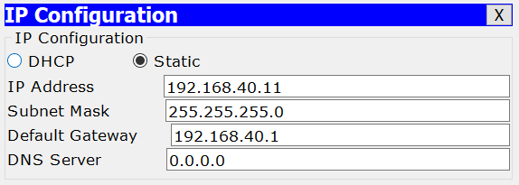
ftp服务器配置
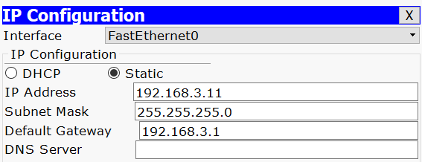
配置SwitchA
1.S2的配置
创建VLAN2、VLAN4
将VLAN2、VLAN4分别分配给连接在f0/2的办公网、f0/1的学生网
将f0/24端口做成trunk模式
查看配置：
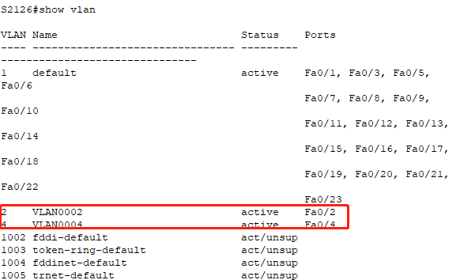
查看0/24端口
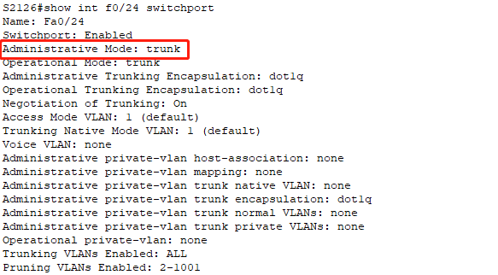
2.S3的配置
创建vlan3
分配
创建虚拟端口
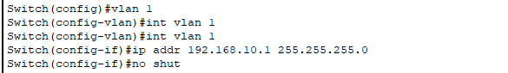
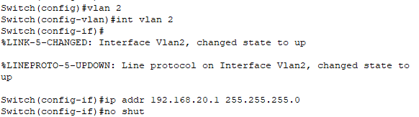
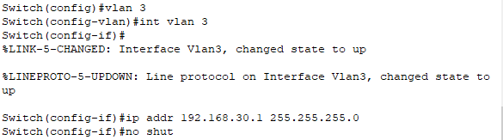
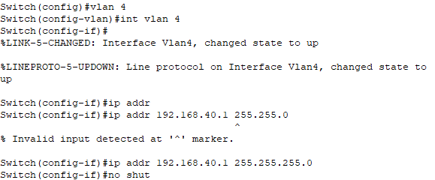

把交换机SwitchB连接的0/24接口做成trunk模式。用于和SwitchA交换机的连接
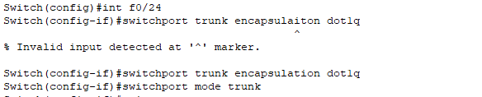

配置信息：
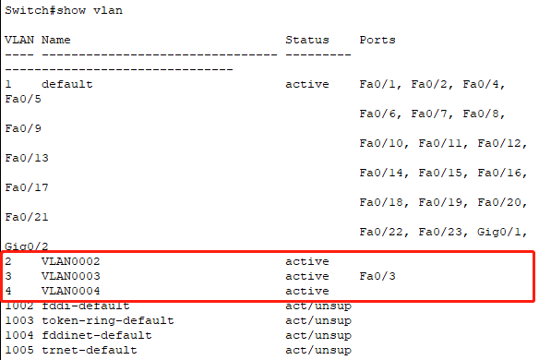
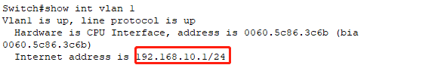
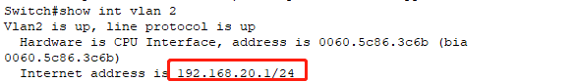
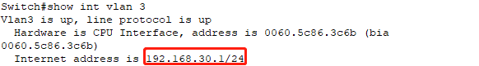
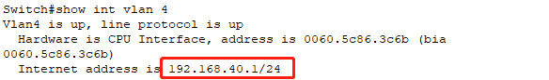
3.RouterA的配置
置路由器接口和串行口的IP地址
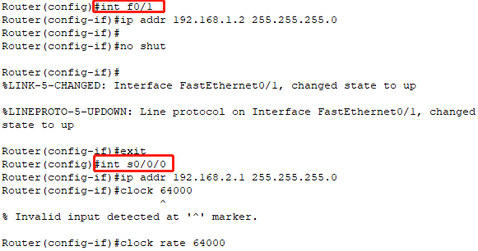

配置信息：
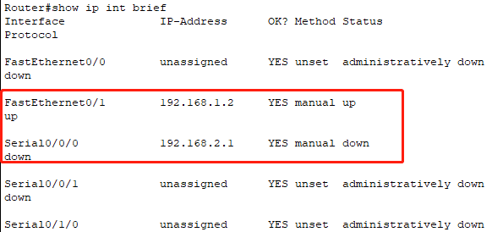
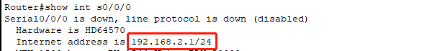

4.配置交换机的动态路由：
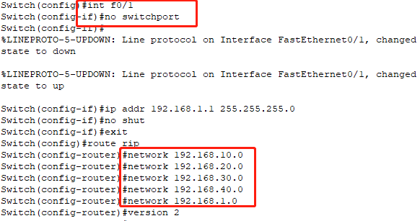
5.配置RouterA的动态路由
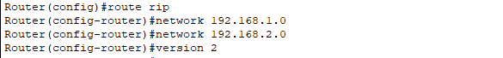
6.配置RouterB的动态路由
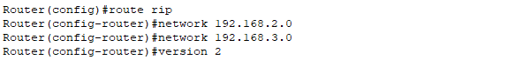
7.测试：
学生网ping办公网：
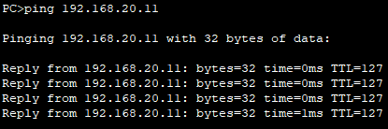
可以ping通
学生网ping网管机：
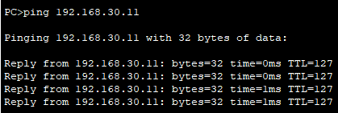

可以ping通
学生网ping FTP Sever：
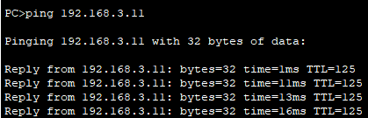
可以ping通
办公网ping FTP Sever：
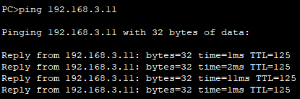
可以ping通
办公网ping学生网：
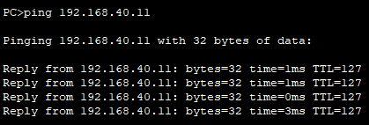
可以ping通
办公网ping网管：
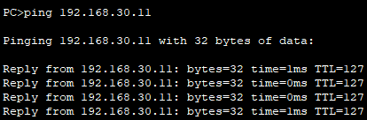
可以ping通

网管ping办公网：
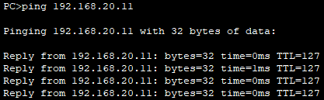
可以ping通
网管ping学生网：
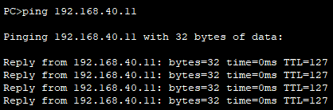
可以ping通
网管ping FTP Sever：
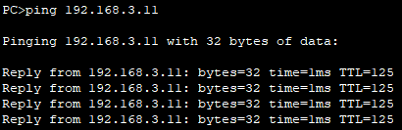
可以ping通
FTP Sever ping 办公网：
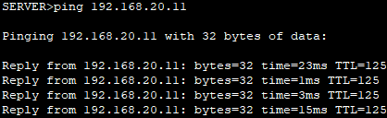
可以ping通

FTP Sever ping学生网：
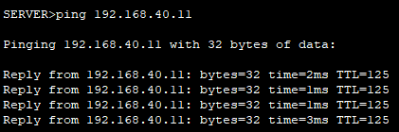
可以ping通
FTP Sever ping 网管：
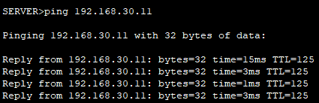
可以ping通
可以看到这几台主机都是可以互相ping通的

8.在路由器RouterA上设置访问控制列表
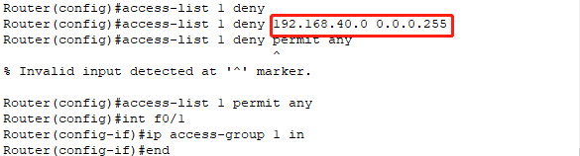
学生网ping FTP Sever：
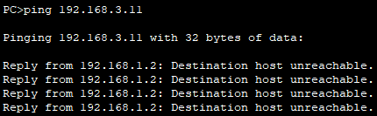
不能ping通

办公网ping FTP Sever：
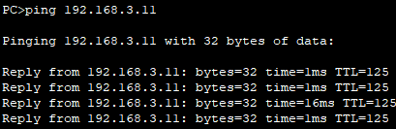
可以ping通！
达到实验要求的效果！

原理：RouterA路由器上配置了访问控制列表，限制了192.168.40.0/24 网段访问FTP Sever，因此学生网不能ping通，而没被控制的办公网可以ping通。

【实验总结】
在这次实验中，我们利用之前学到的知识模仿实验的要求设计了一个小型的校园，通过这次实验我们加深了对网络协议和原理的理解，综合运用了之前做实验所用到的知识，大大提高了我们的动手能力，这对我们学生理解网络有了很大的帮助。

